Буква В.
- Раскрасить букву В, раскрасить картинки и соединить их карандашом с буквой.
- Попробовать написать большую и маленькую печатную буквы В.
- Найти и обвести все буквы В.
- Прочитать по слогам слова, начинающиеся на букву В.
- Написать прописные буквы В.
- Послушать стихи про букву В и отгадать Загадку.
Буква В
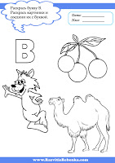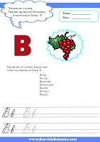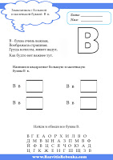

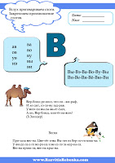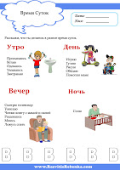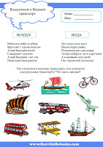

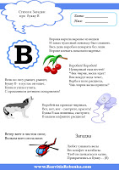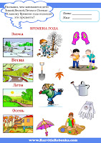

Стихи про Букву В
***
В - буква очень важная,
Воображала страшная.
Грудь колесом, живот надут,
Как будто нет важнее тут.
***
Ветер веет в чистом поле,
Волком воет он на воле.
***
Воробей! Воробей!
Начирикай нам вестей!
«Чик-чирик, весна идет!
Вон вокруг вода течёт,
Верба в поле расцвела,
Чик-чирик весна пришла!».
***
Ворона варила варенье из вишен
И запах чудесный повсюду был слышен.
Весь день воробьи-поварята без лени
Вороне клевать помогали варенье.
***
Волк по лесу рыщет, рыщет,
Букву В - в кустах он ищет,
Буква в ушла гулять,
С праздником детишек поздравлять!
***
Воробей на проводе чирикал,
Вот, вот, вот - смотрите, красота!
Буква В как вишенка, смотрите,
В нашем алфавите расцвела!
В гости к вам пришла, друзья,
Без буквы В, никак нельзя,
Вера, Вика, Вова, Валя,
А Галю вы позвали!
Загадки про Букву В
***
Ветерочек-ветерок
Дует с юга на восток,
В море волны гонит,
В поле травку клонит.
Заблудился в мураве,
Превратился в букву... (В)
***
Любят узнавать весы
Вес конфет и колбасы.
Чтоб не пачкаться в халве,
Превратились в букву… (В)
***
Извергается вулкан:
Льется лава в океан.
В небе дым клубится,
Пеплом вниз садится.
И взмолился жук в траве:
«Пусть он станет буквой… (В)
***
Чтобы справиться с жарою,
Веер новенький раскроем.
Будем на себя махать,
Не потеть, а отдыхать.
Спрячем веер в рукаве
Там он станет буквой… (В)
Загадки про Времена Года
Дел у меня немало-
Я белым одеялом
Всю землю укрываю,
В лед реки убираю,
Белю поля, дома
Зовут меня...
(Зима)
Я раскрываю почки,
В зеленые листочки
Деревья одеваю,
Посевы поливаю,
Движения полна.
Зовут меня...
(Весна)
Я соткано из зноя,
Несу тепло с собою.
Я реки согреваю,
«Купайтесь!»- приглашаю.
И любите за это
Вы все меня. Я...
(Лето)
Несу я урожаи,
Поля вновь засеваю,
Птиц к югу отправляю,
Деревья раздеваю.
Но не касаясь сосен
И ёлочек. Я...
(Осень)

